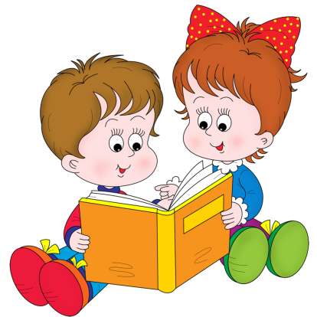
Памятка для родителей
по развитию речи детей.
- Общее правило – чем больше Вы разговариваете с ребенком, тем большему он научится.
- Продолжайте и дополняйте сказанное ребенком – делайте его предложения распространенными.
- Никогда не поправляйте речь ребенка. Просто повторите ту же фразу правильно.
- Заботьтесь о том, чтобы у ребенка были новые впечатления, о которых он мог бы рассказать.
- Поощряйте в ребенке стремление задавать вопросы и никогда не оставляйте их без ответа.
- Не перебивайте ребенка, не отворачивайтесь, пока малыш не закончит рассказывать – другими словами, не дайте заподозрить, что Вас мало интересует то, о чем он говорит.
- Давайте ребенку перебирать крупы, играть с пуговицами, мелкими игрушками – это развивает пальцы рук, следовательно, и речь.
- Обращайте внимание детей на звуки и шумы с улицы, из другой комнаты, из кухни. Это развивает фонематический (речевой) слух.
- Ограничивайте время просмотра телевизора. Лучше смотрите телевизор вместе с ребенком и обсуждайте с ним его впечатления от увиденного.
- Читайте с ребенком художественную литературу – это приучает ребенка слушать, быть усидчивым, беседуйте о прочитанном.
- Не критикуйте ребенка даже с глазу на глаз, тем более не следует этого делать в присутствии посторонних.
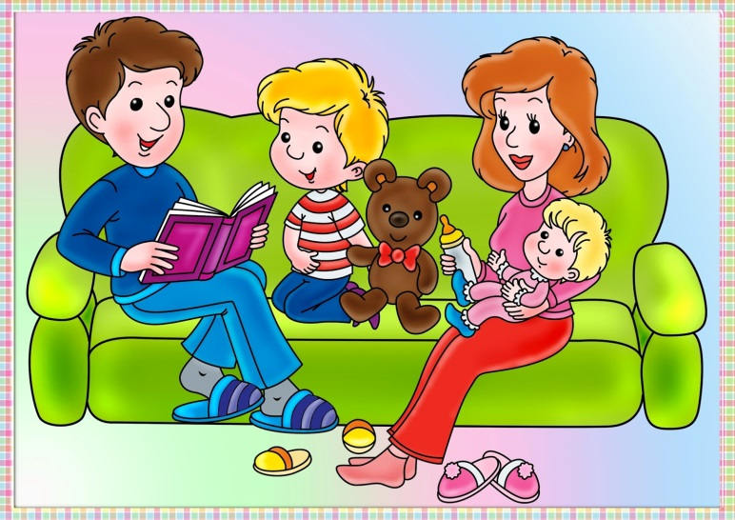
- Не сравнивайте ребенка с другими детьми.
- Играйте с ребенком в разные игры.
- Проблемы отцов и детей не бывает там, где родители и дети дружат и чем-то занимаются вместе.

